|  |  |
| --- | --- |
| Disciplina: ARQC | ATIVIDADE ENTREGA – 2022_1 |
| Observações: atividade em dupla | Professora: Marise Miranda |
| Nome RA  Gustavo Pereira de Almeida - 01242044 | |

QUESTÕES:

1. Desenhe sobre um esquema básico de arquitetura de computadores e seus componentes

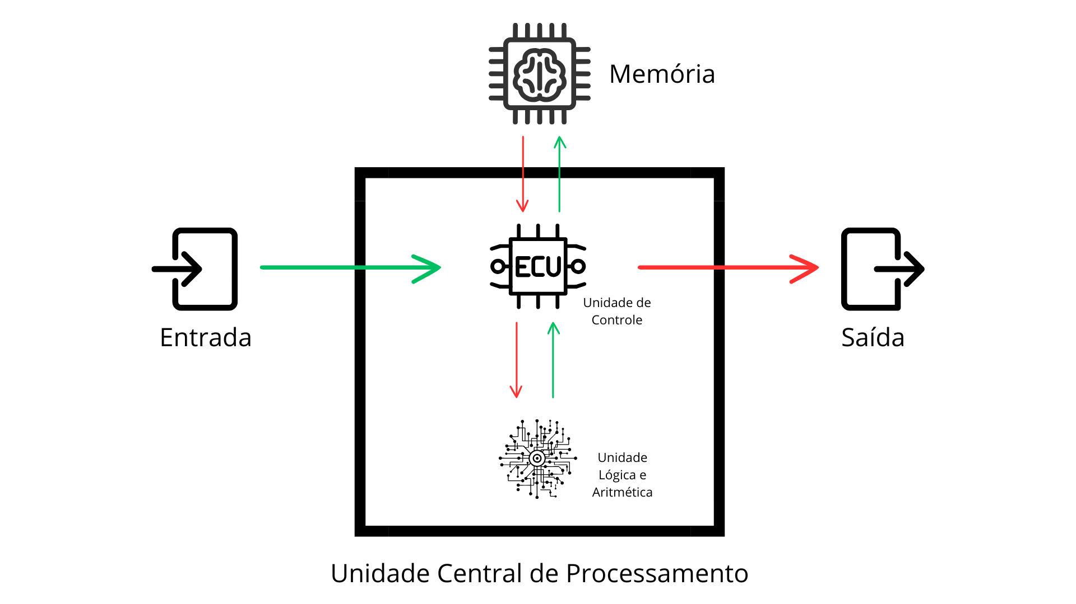

1. **Sigla para Unidade Central de Processamento**

**R:** A sigla para Unidade Central de Processamento é **CPU**.

1. **Componente que realiza operações lógicas e aritméticas.**

**R:** O componente que realiza operações lógicas e aritméticas é chamado de **ALU**

1. ****O que são registradores, qual é a sua função e onde estão localizados?****  
    **R:** Registadores são pequenos componentes de memória ultra rápidos, localizados dentro do processador (CPU). Eles servem para armazenar temporariamente dados e instruções que a CPU está processando no momento, facilitando o acesso rápido a esses dados durante a execução das operações.
2. **Quais são os tipos de memória, e para que serve cada um: RAM, ROM, EPROM, Flash e memória de massa?**  
    **R:RAM (Random Access Memory)**: Memória volátil usada para armazenar dados temporários e permitir acesso rápido durante a execução de programas. É limpa ao desligar o sistema.

**ROM (Read-Only Memory)**: Memória não volátil usada para armazenar dados permanentes, como o firmware. Os dados são gravados de fábrica e não podem ser alterados facilmente.

**EPROM (Erasable Programmable Read-Only Memory)**: Tipo de ROM programável que permite apagar e regravar dados ao ser exposta a luz ultravioleta.

**Flash**: Tipo de memória não volátil, como uma EEPROM avançada, que permite gravação e apagamento elétrico rápido, usada em pen drives e SSDs.

**Memória de massa**: Memória usada para armazenar grandes quantidades de dados de forma permanente, como discos rígidos e SSDs, geralmente mais lenta que a RAM e a cache.

1. **O que é DMA, qual sua função e como ele opera?**  
    **R**:****DMA (Direct Memory Access) é um recurso que permite que dispositivos periféricos transfiram dados diretamente para a RAM, sem ocupar a CPU. Assim, a CPU fica livre para outras tarefas enquanto o DMA realiza transferências de dados, aumentando a eficiência do sistema.
2. ****O que significa CS (Chip Select) e para que ele é usado?****  
    **R:**CS, ou Chip Select, é um sinal usado para selecionar um circuito específico, ativando-o para comunicação com outros componentes. Em sistemas com múltiplos dispositivos, o Chip Select é essencial para direcionar dados para o componente correto, como selecionar um sensor específico ou um módulo de memória.
3. ****Qual a função do barramento de endereços (address bus) e do barramento de dados (data bus)?****

* **Address Bus**: Transporta endereços de memória para que a CPU possa acessar células de memória específicas. A quantidade de linhas no address bus determina o espaço de endereçamento total do sistema.
* **Data Bus**: Transporta dados entre a CPU e outros componentes do sistema, permitindo a leitura e gravação de informações.

1. **Quais são as principais características da arquitetura dos processadores Intel Core i5 e Core i7, incluindo fabricante, início de fabricação e atributos principais?**

* **Fabricante**: Intel.
* **Lançamento**: O Core i5 foi lançado em setembro de 2009, e o Core i7 em novembro de 2008.
* **Principais características**: Ambos são processadores de alto desempenho, com múltiplos núcleos e suporte para tecnologias como Turbo Boost, que aumenta a velocidade dos núcleos quando necessário. O i7 geralmente oferece mais núcleos e cache em comparação ao i5, além de Hyper-Threading em muitas versões, permitindo que cada núcleo execute duas threads simultaneamente.

1. **O que são processadores dual-core e quad-core? Dê exemplos.**

* **Dual-Core**: Um processador com dois núcleos de processamento, capazes de operar simultaneamente. Exemplo: Intel Core i3.
* **Quad-Core**: Um processador com quatro núcleos, dobrando a capacidade de execução simultânea em comparação a um dual-core. Exemplo: Intel Core i5. Esses núcleos permitem que o processador execute múltiplas tarefas com maior eficiência e velocidade.